ОТЧЕТ
по лабораторной работе №9
по курсу «Система контроля версий Git. Операции отмены и исключения из контроля файлов»

Выполнили студ. группы 25ВВВ4:
Волковец А.С.
Дворянов Н.А.
Приняли:
к.э.н. доцент Акифьев И.В.
к.п.н. Финогеев А.А.

Цель: научиться работать с веб-сервисом для хостинга проектов и их
совместной разработки GitHub. Создать свой публичный репозиторий.
Практическая часть.
- Регистрация всех членов команды
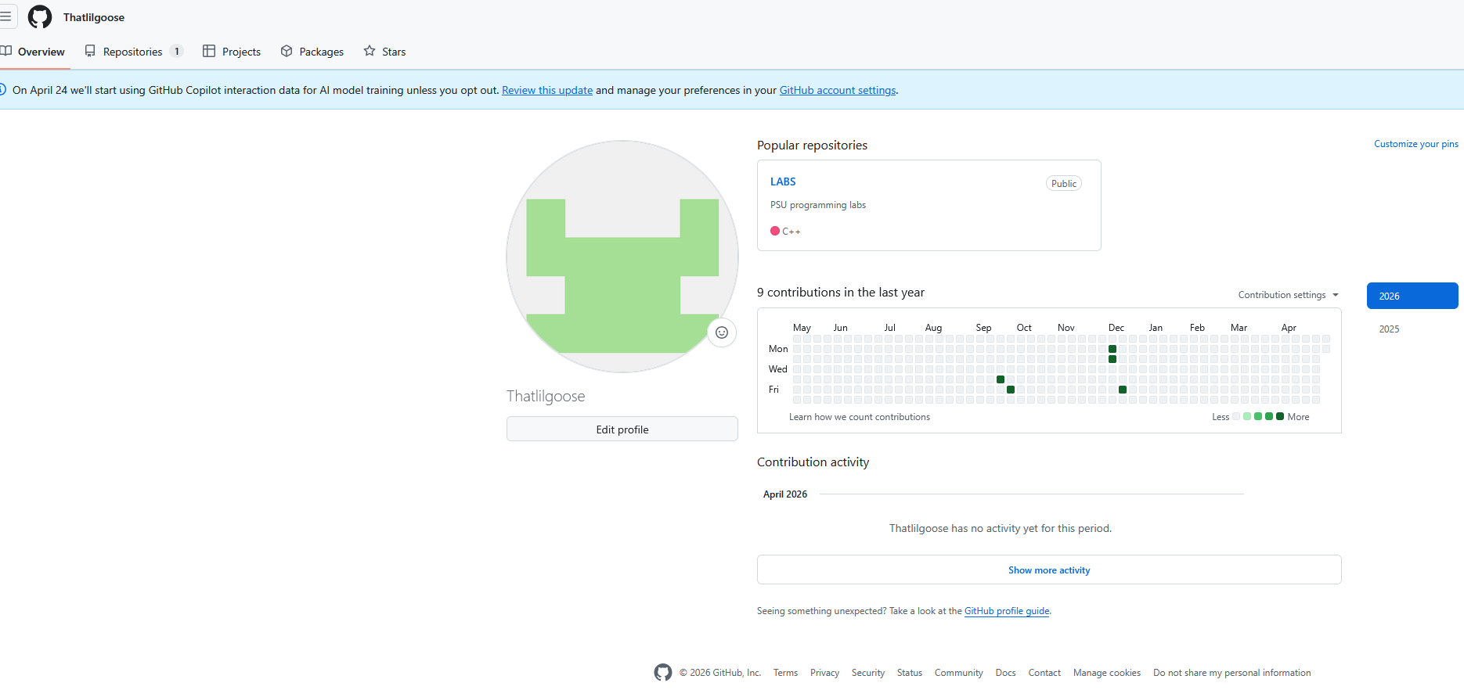
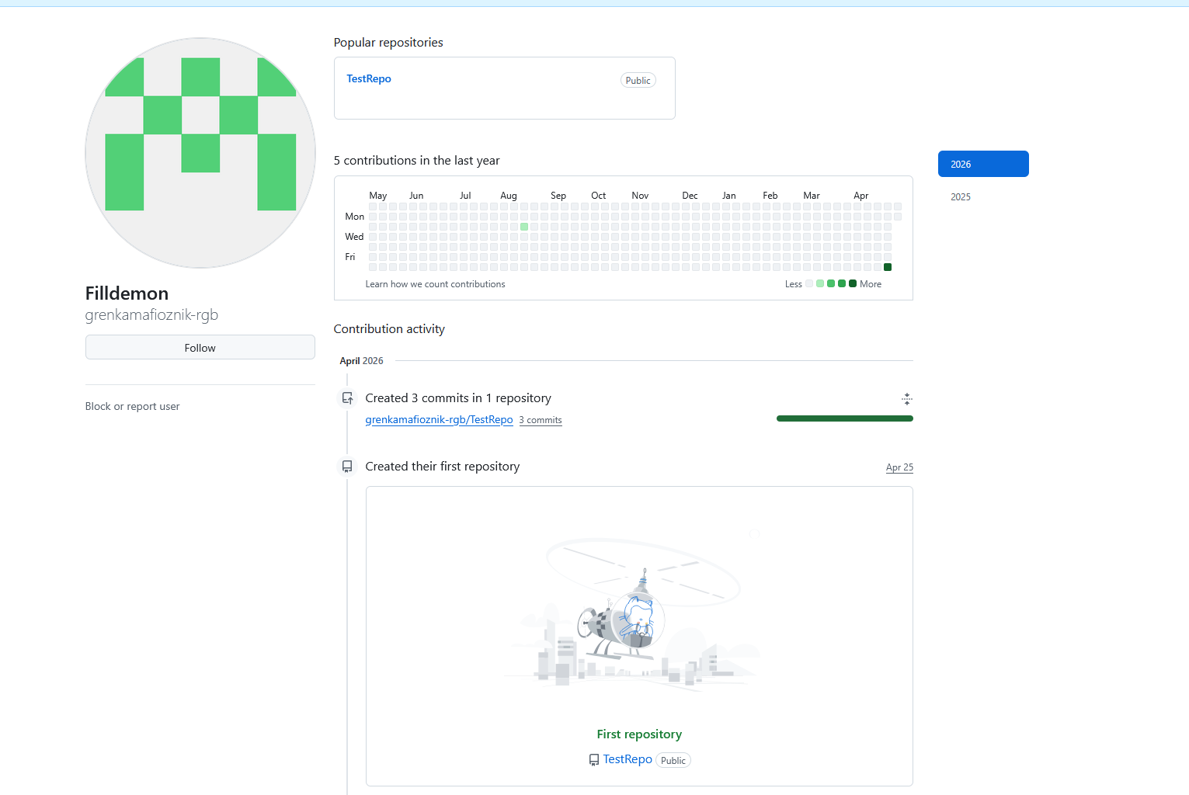
- Распределение ролей на проекте
Thatlilgoose – администратор
Filldemon – программист
- Создание совместного репозитория
Создал репозиторий FinalWork:
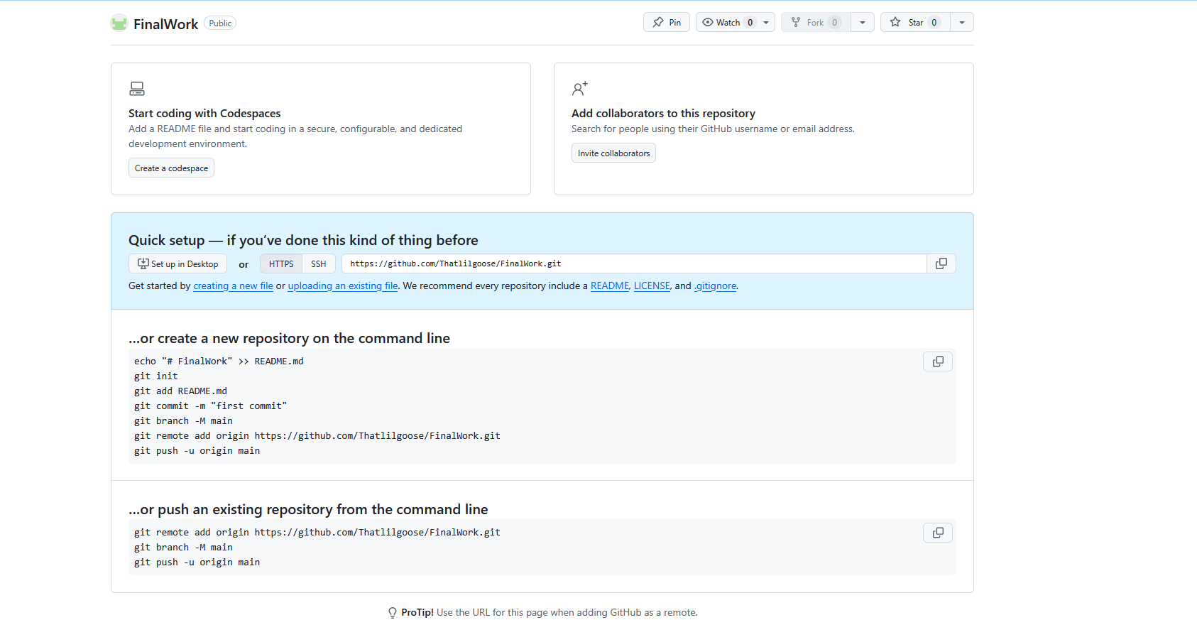
Добавил собригадника:
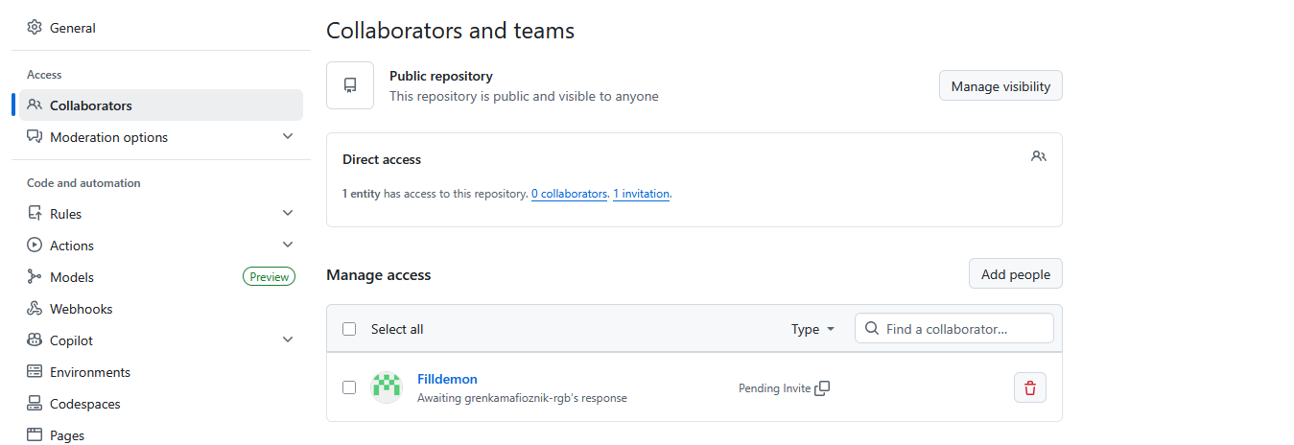
- Выполнение задания
Этап 1
Создал локальный репозиторий и инициализировал его:
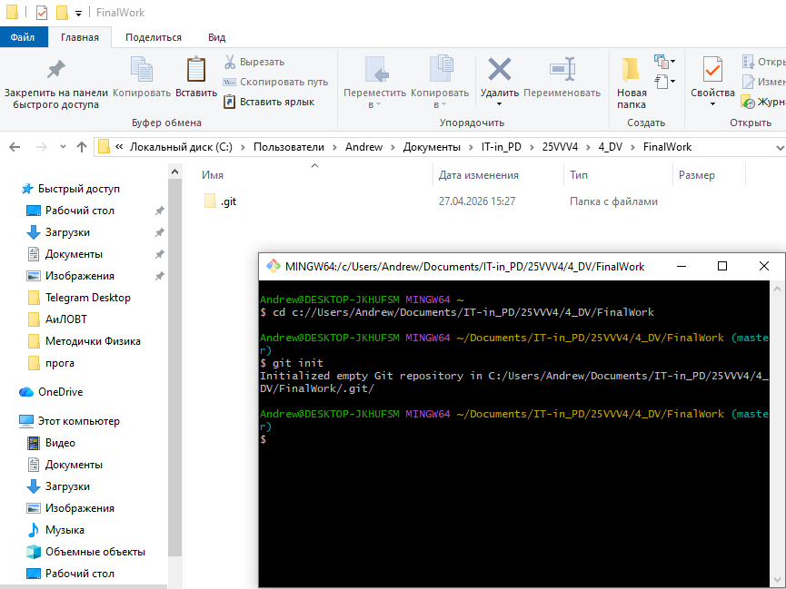
Связал локальный репозиторий с удалённым и убедился, что привязка прошла успешно: 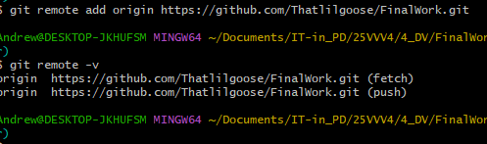
Загрузил содержимое удалённого репозитория в локальный:
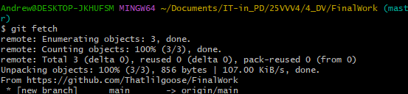
Создал в своем локальном репозитории новый файл .docx,
содержащий отчет по данной лабораторной работе;
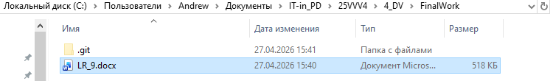
Зафиксировал изменения:
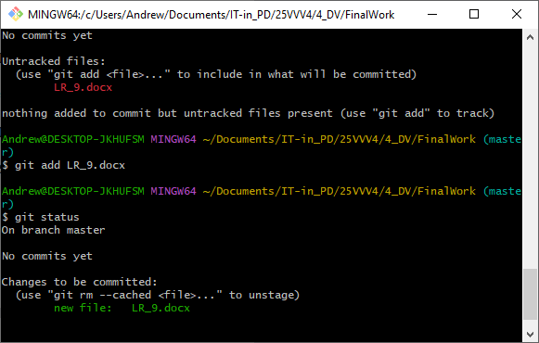
Добавил файлы по дисциплине «Программирование» в репозиторий:
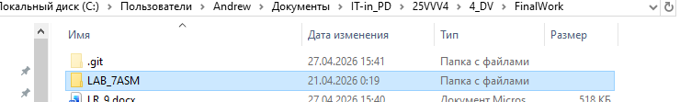
Зафиксировал изменения:
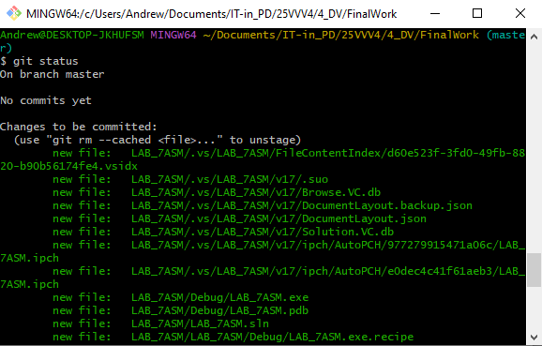
Загрузил изменения в удалённый репозиторий
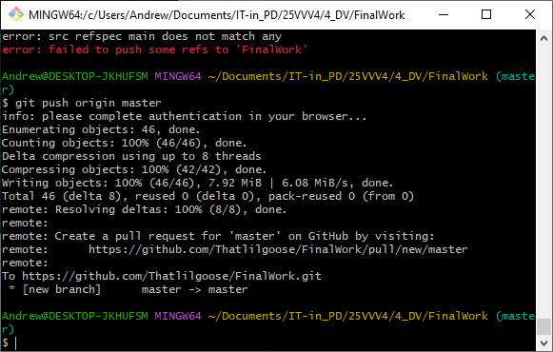
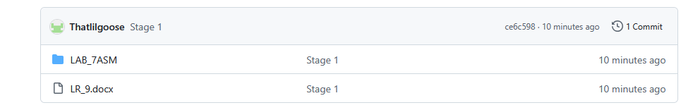
Этап 2:
Создал свою ветку в локальном репозитории и добавил туда изменения проекта:
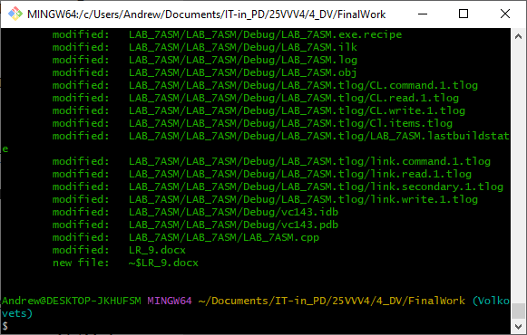
Создал файл 1.docx в своей ветке:
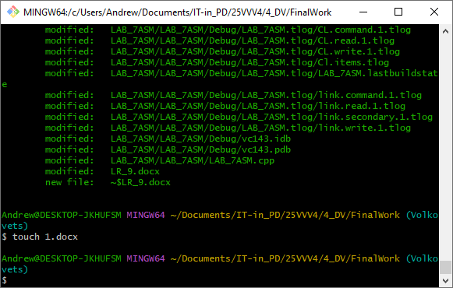
Описал свои действия и зафиксировал изменения
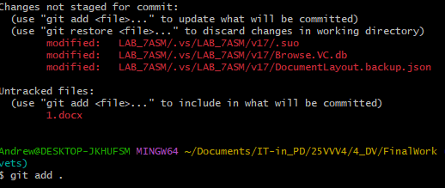
Отправил изменения в свою ветку в удалённом репозитории:
